INDICAÇÃO Nº 2307/2019

Sugere ao Poder Executivo Municipal e aos órgãos competentes, prosseguimento da Rua Da Cachoeira que liga a rua R.Q. até a Rua Dionísia Silva e pavimentação da mesma, no bairro barão para Jardim Vila Rica.

Excelentíssimo Senhor Prefeito Municipal

Nos termos do Art. 108 do Regimento Interno desta Casa de Leis, dirigem-me a Vossa Excelência para sugerir que, por intermédio do Setor competente, seja realizado o prosseguimento da Rua Da Cachoeira que liga à Rua Dionísia Silva, e pavimentação da mesma, no bairro barão, Vila Rica, neste município.

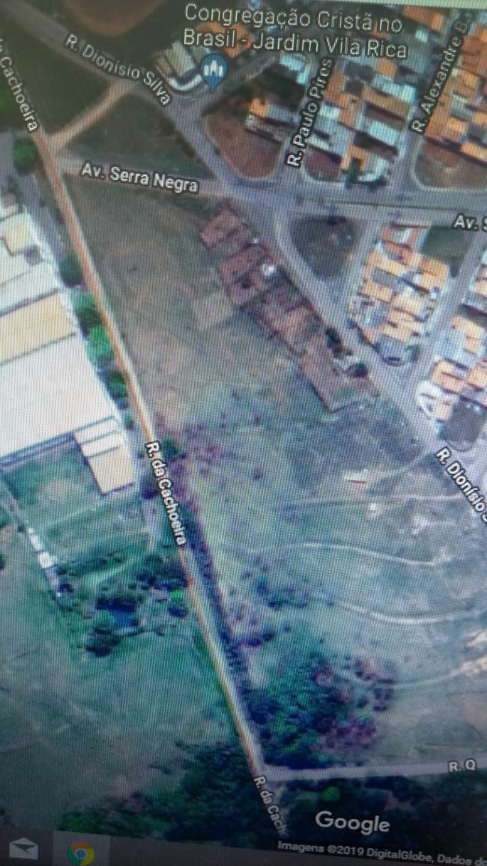

**Justificativa:**

Munícipes procuraram por este vereador cobrando providências no sentido de proceder com a abertura de via da Rua Da Cachoeira.

Estas melhorias são de grande importância para os moradores do bairro, que reclamam da dificuldade de circulação e da saída e entrada nos bairros, eliminara transtorno para a saída do bairro.

Este é um pedido não somente deste vereador, mas de todos os moradores do bairro que pedem com urgência que o problema seja resolvido o mais rápido possível.

Plenário “Dr. Tancredo Neves”, em 24 de junho de 2.019.

**JESUS VENDEDOR**

-Vereador-